2019年度

四川省攀枝花市强制隔离戒毒所部门决算
目录

公开时间：2020年9月 21 日

第一部分 部门概况
一、基本职能及主要工作................................................................................4
二、机构设置....................................................................................................7
第二部分2019年度部门决算情况说明
- 收入支出决算总体情况说明...................................................................9
二、收入决算情况说明..................................................................................9
三、支出决算情况说明..................................................................................10
四、财政拨款收入支出决算总体情况说明.................................................11
五、一般公共预算财政拨款支出决算情况说明.........................................11
六、一般公共预算财政拨款基本支出决算情况说明.................................14
七、“三公”经费财政拨款支出决算情况说明...........................................15
八、政府性基金预算支出决算情况说明.....................................................17
九、 国有资本经营预算支出决算情况说明...............................................17
十、其他重要事项的情况说明 .................................................................17
第三部分 名词解释..............................................................................................23
第四部分 附件
附件1.............................................................................................................26
附件2.............................................................................................................30
第五部分 附表.....................................................................................................34
一、收入支出决算总表
二、收入决算表
三、支出决算表
四、财政拨款收入支出决算总表
五、财政拨款支出决算明细表
六、一般公共预算财政拨款支出决算表
七、一般公共预算财政拨款支出决算明细表
八、一般公共预算财政拨款基本支出决算表
九、一般公共预算财政拨款项目支出决算表
十、一般公共预算财政拨款“三公”经费支出决算表
十一、政府性基金预算财政拨款收入支出决算表
十二、政府性基金预算财政拨款“三公”经费支出决算表
十三、国有资本经营预算支出决算表
(注：请部门根据实际注明页码)

第一部分 部门概况

基本职能及主要工作

（一）主要职能。
1、负责对强制隔离戒毒人员的收治及管理工作。
2、负责对强制隔离戒毒人员开展道德、形势、法制、吸毒危害以及相关知识教育。
3、负责对吸食、注射毒品成瘾人员进行生理脱毒、心理矫治、适度劳动、身体康复。

4、完成上级交办的其他任务。

（二）2019年重点工作完成情况。
1.全力推进新所建设项目工作，建设项目进展加快。
今年以来，在市司法局、省戒毒管理局的高度重视和大力支持下，所党委坚持把推进新所建设项目作为全年工作的首要任务，全所上下齐心协力，以基建专班为重点，狠抓建设项目实质进展，主要完成了以下工作：一是完成项目设计工作，包括项目方案设计、初步设计、施工图设计，并顺利取得初设批复及完成施工图审查；二是取得项目概算批复， 8月27日市发展改革委下发了所建设项目初步设计投资概算批复，批复投资概算 17187.01 万元，总建筑面积 31980.39平方米；三是完成项目工程量清单及招标控制价编制及财评，9 月 29 日完成了项目工程量清单及招标控制价编制，并报送市财政局投资评审中心；四是完成项目施工单位和监理单位的招标文件编制，待财评批复后即可办理备案手续，开展施工单位和监理单位的挂网招标工作；五是已办理建设用地划拨手续并取得《不动产权证书》 ；六是申报 2020 年“十三五”中央预算内资金计划，8 月 14 日向市发展改革委上报所建设项目申报 2020 年中央预算内资金的资料，8 月 23 日经省发展改革委审核通过；七是完成场所智慧戒毒信息化建设项目可行性研究报告编制，11 月 27 日通过市经信局组织的专家评审。
2.强化政治引领，队伍保障能力进一步加强
一是坚持抓好习近平新时代中国特色社会主义思想和习近平总书记系列重要讲话精神的学习。二是开展“坚定信仰信念信心”专题教育活动和“学用新思想，建功新时代”政治轮训、“人员大团结，人心大整合，事业大发展”专题讨论。三是开展“不忘初心、牢记使命”主题教育。 四是加强党的组织建设，开展“三亮”活动。五是认真开展民警执法业务培训，推进落实“贯标”工作。六是开展“讲政治、守纪律、转作风、提能力”法纪教育专项活动。七是开展执法勤务警员序列套改工作。八是严格落实党委意识形态工作责任制。九是加强民警队伍管理。
3.持续推进党风廉政建设和反腐败工作，管党治党责任有效落实。坚持把党风廉政建设和反腐败工作与全所工作同部署、同落实、同检查、同考核，压实“两个责任”，正确运用“四种形态” ， 全面落实党要管党、 从严治党， 突出 “七个加强” ，确保民警职工严格执行党纪、政纪。
4.围绕服务戒毒工作大局，坚持发挥工作职能有新成效。一是强化安全意识， 压实安全责任， 明晰安全管理责任，开展形式多样的安全警示教育，牢固树立责任意识、底线意识，全力以赴抓好国庆安保维稳工作，确保了国庆期间场所安全稳定，未发生各类安全事故。二是积极配合做好监管安全工作，坚持抓好借到市公安局强制隔离戒毒所工作民警的责任意识，20 名民警认真履行管理教育岗、监巡岗、技能培训岗、医疗岗等职责，协助做好戒毒人员的管理教育，有力地维护了戒毒场所的安全稳定。三是深化扫黑除恶专项斗争，开展对“黄赌毒”和黑恶势力听之任之、失职失责甚至包庇纵容、充当“保护伞”问题的专项整治，截止目前，组织召开所党委专题会议 2 次、民警职工集中学习 35 次，签订《个人杜绝涉黑涉恶问题承诺书》88 份，累计报送报表20 份，工作信息 32 份。四是坚持“三个融入”，选派 2 名同志到少数民族村挂职第一书记，驻村开展工作，为脱贫攻坚积极贡献司法行政戒毒力量；大力配合市司法局对其禁毒包片的盐边县温泉乡、箐河乡、格萨拉乡开展禁毒督导，助力禁毒脱贫，开展督导检查和禁毒法治宣传 2 次；选派 5 名民警到我市 5 个县（区）司法局社区矫正机构参与社区矫正工作。五是坚持开展禁毒宣传，充分发挥戒毒场所职能，通过横幅、展板和举办讲座、现场实例解说等多种形式，组织民警到学校、社区、广场开展禁毒、防艾宣传教育活动 7 次。
5.强化工作落实，全年各项目标任务基本完成。
（1）严格落实《四川司法行政戒毒系统 2019 年度工作目标任务分解与责任清单》126 项目标任务，结合场所实际，制发《攀枝花市强制隔离戒毒所 2019 年度工作目标任务分解与责任清单》，细化分解 112 项工作任务，从 8 月起对涉及场所的 57 项目标任务进一步完善工作措施、明确时间节点、落实督察通报，截至目前已全部完成。

（2）严格落实省戒毒管理局月工作例会要求，对照建立任务、责任、措施、进度清单，将任务分解落实到具体科室和责任人，按时向省局填报《2019 年月工作例会交办事项任务表》，截至目前已填报 11 次月工作例会交办事项。

二、机构设置
攀枝花市强制隔离戒毒所下属二级单位0个，其中行政单位0个，参照公务员法管理的事业单位0个，其他事业单位0个。
纳入攀枝花市强制隔离戒毒所2019年度部门决算编制范围的二级预算单位包括：

无

第二部分 2019年度部门决算情况说明

- 收入支出决算总体情况说明
2019年度收、支总计2944.08万元。与2018年相比，收、支总计各增加848.88万元，增长40.51%。主要变动原因是用于新场所开展项目建议书编制、可行性报告编制、水土保持方案编制、行洪论证与河势稳定评价报告编制、环境影响评价报告表编制、概念设计、乐弄地块初勘等项目前期相关工作。
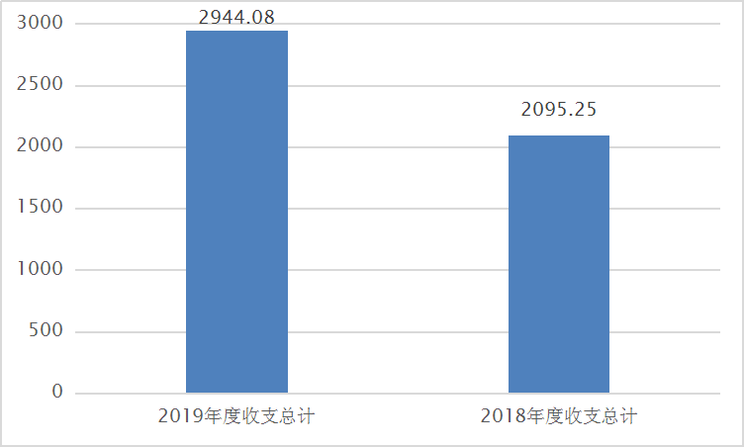
（图1：收、支决算总计变动情况图）

- 收入决算情况说明

2019年本年收入合计2944.08万元，其中：一般公共预算财政拨款收入2043.7万元，占69.42%；政府性基金预算财政拨款收入900万元，占30.57%；上级补助收入0万元，占0%；事业收入0万元，占0%；经营收入0万元，占0%；附属单位上缴收入0万元，占0%；其他收入0.38万元，占0.01%。

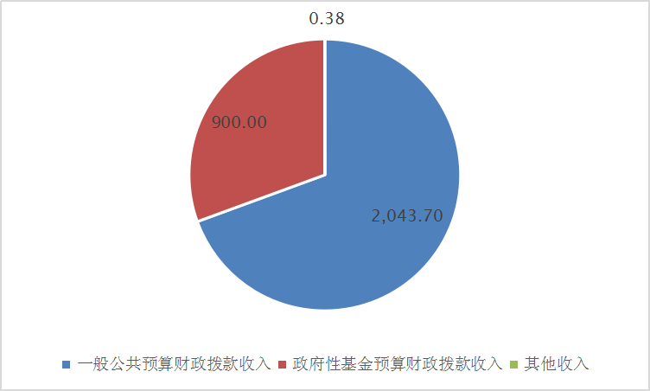
（图2：收入决算结构图）
- 支出决算情况说明

2019年本年支出合计2968.99万元，其中：基本支出2039.38万元，占68.69%；项目支出929.61万元，占31.31%；上缴上级支出0万元，占0%；经营支出0万元，占0%；对附属单位补助支出0万元，占0%。

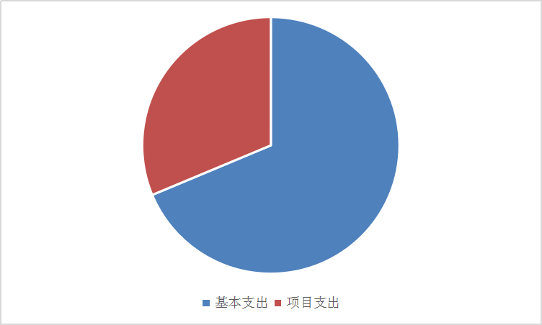
（图3：支出决算结构图）

四、财政拨款收入支出决算总体情况说明
2019年财政拨款收、支总计2943.7万元。与2018年相比，财政拨款收、支总计各增加848.96万元，增长40.53%。主要变动原因是增加了新建场所专项资金。
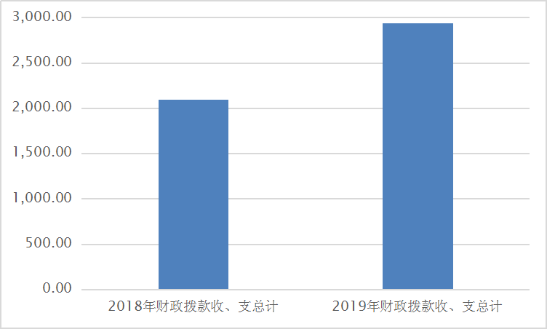
（图4：财政拨款收、支决算总计变动情况）
五、一般公共预算财政拨款支出决算情况说明

（一）一般公共预算财政拨款支出决算总体情况
2019年一般公共预算财政拨款支出2068.93万元，占本年支出合计的69.68%。与2018年相比，一般公共预算财政拨款减少2.76万元，下降0.13%。主要变动原因是按照财政要求，进行了一般性支出压减。
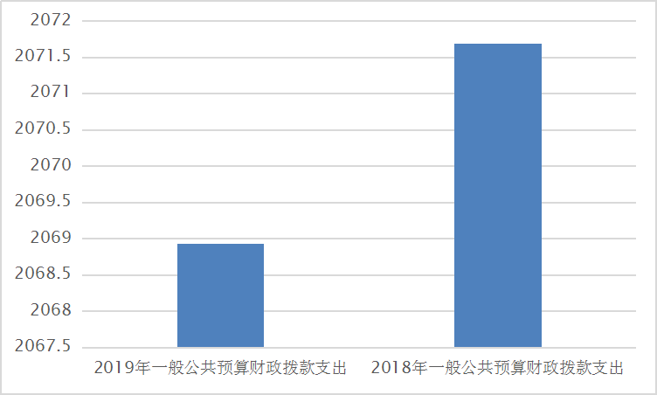
（图5：一般公共预算财政拨款支出决算变动情况）

（二）一般公共预算财政拨款支出决算结构情况
2019年一般公共预算财政拨款支出2068.93万元，主要用于以下方面:公共安全支出（类）支出1672.89万元，占80.76%；社会保障和就业（类）支出266.21万元，占12.87%；卫生健康支出0.18万元，占0.01%；住房保障支出129.65万元，占6.27%。
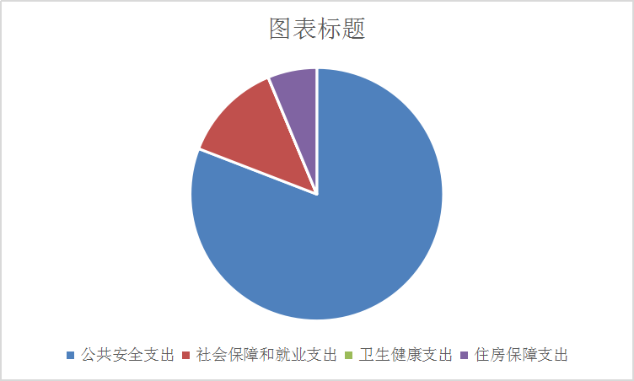
（图6：一般公共预算财政拨款支出决算结构）

（三）一般公共预算财政拨款支出决算具体情况

2019年般公共预算支出决算数为2068.93，完成预算100%。其中：
1.公共安全支出（类）公安（款）一般行政管理事务（项）: 支出决算为1.48万元，完成预算100%。
2.公共安全支出（类）强制隔离戒毒（款）行政运行（项）: 支出决算为1643.66万元，完成预算100%。
3.公共安全支出（类）强制隔离戒毒（款）一般行政管理事务（项）: 支出决算为2.82万元，完成预算100%。
4.公共安全支出（类）强制隔离戒毒（款）所政设施建设（项）: 支出决算为20.91万元，完成预算100%。
5.公共安全支出（类）强制隔离戒毒（款）其他强制隔离戒毒支出（项）: 支出决算为4.4万元，完成预算100%。
6.社会保障和就业支出（类）行政事业单位离退休（款）未归口管理的行政单位离退休（项）:支出决算为123.58万元，完成预算100%。
7.社会保障和就业支出（类）行政事业单位离退休（款）机关事业单位基本养老保险缴费支出（项）:支出决算为128.77万元，完成预算100%。
8.社会保障和就业支出（类）抚恤（款）死亡抚恤（项）:支出决算为13.86万元，完成预算100%。
9.卫生健康支出（类）其他卫生健康支出（款）其他卫生健康支出（项）:支出决算为0.18万元，完成预算100%。
10.住房保障支出（类）住房保障支出（款）住房公积金（项）:支出决算为129.65万元，完成预算100%。

六、一般公共预算财政拨款基本支出决算情况说明
2019年一般公共预算财政拨款基本支出2039.30万元，其中：
人员经费1825.37万元，主要包括：基本工资、津贴补贴、奖金、伙食补助费、绩效工资、机关事业单位基本养老保险缴费、职业年金缴费、其他社会保障缴费、其他工资福利支出、离休费、退休费、抚恤金、生活补助、医疗费补助、奖励金、住房公积金、其他对个人和家庭的补助支出等。
日常公用经费213.93万元，主要包括：办公费、印刷费、咨询费、手续费、水费、电费、邮电费、取暖费、物业管理费、差旅费、因公出国（境）费用、维修（护）费、租赁费、会议费、培训费、公务接待费、劳务费、委托业务费、工会经费、福利费、公务用车运行维护费、其他交通费、税金及附加费用、其他商品和服务支出、办公设备购置、专用设备购置、信息网络及软件购置更新、其他资本性支出等。

七、“三公”经费财政拨款支出决算情况说明

（一）“三公”经费财政拨款支出决算总体情况说明
2019年“三公”经费财政拨款支出决算为7.6万元，完成预算60.32%，决算数小于预算数（或与预算数持平）的主要原因是继续认真贯彻落实中央八项规定、省委、省政府、市委、市政府的十项规定及司法部十二项规定精神和厉行节约要求，进一步规范因公出国（境）、公务接待、公务用车运行管理，从严控制“三公”经费开支，全年实际支出比预算有较大幅度的节约。

（二）“三公”经费财政拨款支出决算具体情况说明
2019年“三公”经费财政拨款支出决算中，因公出国（境）费支出决算0万元，占0%；公务用车购置及运行维护费支出决算7.21万元，占94.87%；公务接待费支出决算0.39万元，占5.13%。具体情况如下：
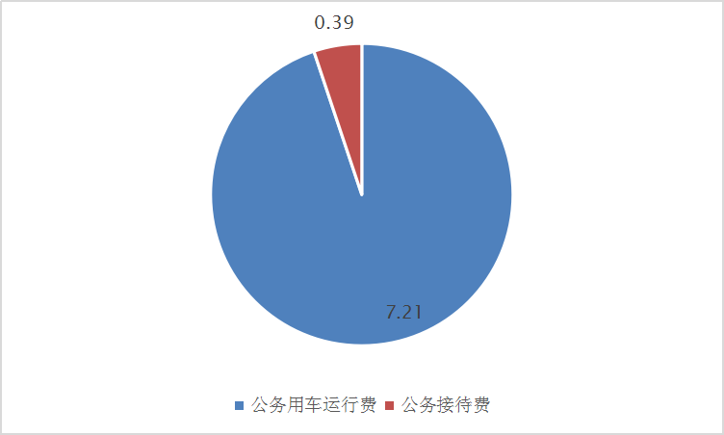
（图7：“三公”经费财政拨款支出结构）
- 因公出国（境）经费支出0万元，完成预算0%。全年安排因公出国（境）团组0次，出国（境）0人。
2.公务用车购置及运行维护费支出7.21万元,完成预算72.83%。公务用车购置及运行维护费支出决算比2018年增加1.36万元，增长23.25%。主要原因是根据执法执勤车辆应按《警车汽车类外观制式涂装规范》要求喷涂警车外观制式、安装警用标志灯具及警报器的要求，依程序办理变更警车号牌事宜，并按照变更制式警车的要求，将车辆全车喷涂警车外观制式、安装警用标志灯具及警报器。
其中：公务用车购置支出0万元。全年按规定更新购置公务用车0辆，金额0元。截至2019年12月底，单位共有公务用车4辆，其中：主要领导干部用车0辆、机要通信用车0辆、应急保障用车0辆、 执法执勤用车3辆、一般特种专业技术用车1辆。
公务用车运行维护费支出7.21万元。主要用于单位执行公务活动、普法宣传、对口帮扶慰问等所需的公务用车燃料费、维修费、过路过桥费、保险费等支出。
3.公务接待费支出0.38万元，完成预算14.07%。公务接待费支出决算比2018年增加0.22万元，增长94.07%。主要原因是普法宣传、精准扶贫等各项工作的开展，造成了本年度公务接待的上涨。其中：
国内公务接待支出0.38万元，主要用于开展业务活动开支的交通费、住宿费、用餐费等。国内公务接待5批次，20人次（不包括陪同人员），共计支出0.38万元。
外事接待支出0万元，外事接待0批次，0人，共计支出0万元。

八、政府性基金预算支出决算情况说明
2019年政府性基金预算拨款支出900万元。
主要用于新场所开展项目建议书编制、可行性报告编制、水土保持方案编制、行洪论证与河势稳定评价报告编制、环境影响评价报告表编制、概念设计、地块初勘等项目前期相关工作，以及按照项目《建设工程勘察设计合同》《建设工程造价咨询合同》《测绘地理信息服务合同》支付进度款。
- 国有资本经营预算支出决算情况说明
2019年国有资本经营预算拨款支出0万元。

十、其他重要事项的情况说明

（一）机关运行经费支出情况
2019年，攀枝花市强制隔离戒毒所机关运行经费支出213.93万元，比2018年增加38.09万元，增长21.66%（或与2018年决算数持平）。主要原因是人员增加相应的费用也增加了。

（二）政府采购支出情况
2019年，攀枝花市强制隔离戒毒所政府采购支出总额0万元，其中：政府采购货物支出0万元、政府采购工程支出0万元、政府采购服务支出0万元。

（三）国有资产占有使用情况
截至2019年12月31日，攀枝花市强制隔离戒毒所共有车辆4辆，其中：主要领导干部用车0辆、机要通信用车0辆、应急保障用车0辆、 执法执勤用车3辆、一般特种专业技术用车1辆、其他用车0辆。单价50万元以上通用设备*0台（套），单价100万元以上专用设备0台（套）。

（四）预算绩效管理情况。
根据预算绩效管理要求，本部门（单位）在年初预算编制阶段，组织对“在职人民警察服装费”、”政法网络租赁费”2个项目开展了预算事前绩效评估，对2个项目编制了绩效目标，预算执行过程中，选取2个项目开展绩效监控，年终执行完毕后，对2个项目开展了绩效目标完成情况自评。
本部门按要求对2019年部门整体支出开展绩效自评，从评价情况来看2019年部门支出绩效自评总分90分。
1.项目绩效目标完成情况。
本部门在2019年度部门决算中反映“在职人民警察服装费”、“政法网络租赁费”2个项目绩效目标实际完成情况。
（1）“在职人民警察服装费”项目绩效目标完成情况综述。项目全年预算数2万元，执行数为2万元，完成预算的100%。通过项目实施，按照《人民警察法》等相关要求对在职干警换发和配发警服，确保民警在执法管理等工作中着装规范，全所87人，共计资金2万元，确保在 2019 完成配发至每人。发现的主要问题：编制内容不够详尽，预算执行时间较慢。下一步改进措施：编制预算时更详细，分析到位，加紧预算执行。
（2）“政法网络租赁费”项目绩效目标完成情况综述。项目全年预算数2.4万元，执行数为2.4万元，完成预算的100%。通过项目实施，实现政法网络正常运转，保障各级政法部门召开的视频会议能够按时收看收听。发现的主要问题：预算执行较慢，指标编制的科学性、合理性、准确性还需进一步加强。下一步改进措施：加强业务培训，加快预算执行进度。

项目支出绩效目标完成情况表
(2019 年度)
项目名称 |  |  | 在职人民警察服装费
预算单位 |  |  | 攀枝花市强制隔离戒毒所
预算执行情况(万元) | 预算数: |  | 2 | 执行数: | 2
预算执行情况(万元) | 其中-财政拨款: |  | 2 | 其中-财政拨款: | 2
预算执行情况(万元) | 其它资金: |  | 0 | 其它资金:
年度目标完成情况 | 预期目标 |  |  | 实际完成目标
年度目标完成情况 | 按照《人民警察法》等相关要求对在职干警换发和配发警服，确保民警在执法管理等工作中着装规范，全所87人，共计资金2万元，确保在 2019 完成配发至每人。 |  |  | 按预期目标完成全所87名警察着装配置，保障了着装规范。
绩效指标完成情况 | 一级指标 | 二级指标 | 三级指标 | 预期指标值(包含数字及文字描述) | 实际完成指标值(包含数字及文字描述)
绩效指标完成情况 | 项目完成指标 |  | 全所87人 | 保障人民警察基本着装要求，规范化，建立强力的执法执勤力度，促进戒毒警察执勤工资的顺利开展。 | 保障了基本着装要求，规范了警容风纪。
绩效指标完成情况 | 效益指标 |  | 对社会影响力 | 建立强力的执法执勤力度，促进戒毒警察执勤工资的顺利开展。 | 向社会展现了人民警察的警容风纪。
绩效指标完成情况 | 满意度指标 |  | 民警满意度 | 由于财政下达资金少，不能满足民警，尤其是一线民警的基本配装要求，民警意见较大。 | 由于财政下达资金少，不能满足民警，尤其是一线民警的基本配装要求，民警意见较大。

项目支出绩效目标完成情况表
(2019年度)
项目名称 |  |  | 政法网络租赁费
预算单位 |  |  | 攀枝花市强制隔离戒毒所
预算执行情况(万元) | 预算数: |  | 2.4 | 执行数: | 2.4
预算执行情况(万元) | 其中-财政拨款: |  | 2.4 | 其中-财政拨款: | 2.4
预算执行情况(万元) | 其它资金: |  | 0 | 其它资金:
年度目标完成情况 | 预期目标 |  |  | 实际完成目标
年度目标完成情况 | 保障信息系统安全稳定运行，延长设备使用寿命。实现政法网络正常运转，保障各级政法部门召开的视频会议能够按时收看收听。 |  |  | 基本达到目标，保障了戒毒系统信息网络运行安全稳定。
绩效指标完成情况 | 一级指标 | 二级指标 | 三级指标 | 预期指标值(包含数字及文字描述) | 实际完成指标值(包含数字及文字描述)
绩效指标完成情况 | 项目完成指标 |  | 监控系统质量 | 监控维修控制在10次/年以内 | 监控维修控制在10次/年以内
绩效指标完成情况 | 项目完成指标 |  | 政法网络正常运转 | ≥95% | ≥95%
绩效指标完成情况 | 项目完成指标 |  | 完成时间 | 2019年12月31日前 | 2019年12月31日前
绩效指标完成情况 | 项目完成指标 |  | 租赁费 | 2.4万元/年 | 2.4万元/年
绩效指标完成情况 | 效益指标 |  | 可持续影响 | 1 年 | 1 年
绩效指标完成情况 | 满意度指标 |  | 民警满意度 | ≥95% | ≥95%

2.部门绩效评价结果。
本部门按要求对2019年部门整体支出绩效评价情况开展自评，《攀枝花市强制隔离戒毒所部门2019年部门整体支出绩效评价报告》见附件（附件1）。

- 名词解释

1.财政拨款收入：指单位从同级财政部门取得的财政预算资金。
2.其他收入：指单位取得的除“财政拨款收入”、“事业收入”、“经营收入”以外的各项收入。
3.年初结转和结余：指以前年度尚未完成、结转到本年按有关规定继续使用的资金。
4、年末结转和结余：指单位按有关规定结转到下年或以后年度继续使用的资金。
5.一般公共服务（类）组织事务（款）其他组织事务支出（项）：指用于中国共产党组织部门的事务支出。
6.公共安全支出（类）公安（款）禁毒管理（项）：指开展禁毒工作的支出。
7.公共安全支出（类）强制隔离戒毒（款）行政运行（项）：指反映行政单位（包括实行公务员管理的事业单位）的基本支出。
8.公共安全支出（类）强制隔离戒毒（款）一般行政管理事务（项）：指反映行政单位（包括实行公务员管理的事业单位）未单独设置项级科目的其他项目支出。
9.公共安全支出（类）强制隔离戒毒（款）所政设施建设（项）：指反映强制隔离戒毒管理部门及强制隔离戒毒所所政设施建设及维修、技术装备购置等方面的支出。
10.公共安全支出（类）强制隔离戒毒（款）其他强制隔离戒毒支出（项）：指反映强制隔离戒毒管理部门及强制隔离戒毒所所发生的强制隔离戒毒人员调遣费、突发事件处置费、安全保卫费、警察服装费、宣传及奖励费、技术辅导人员及关键要害岗位人员补助费等支出。
11.社会保障和就业支出（类）行政事业单位离退休（款）未归口管理的行政单位离退休（项）：指反映未实行归口管理的行政单位（包括实行公务员管理的事业单位）开支的离退休支出。
12..社会保障和就业支出（类）行政事业单位离退休（款）机关事业单位基本养老保险缴费支出（项）：指反映机关事业单位实施保险制度由单位缴纳的基本养老保险费支出。
13.住房保障支出（类）住房改革支出（款）住房公积金（项）：指反映行政事业单位按照人力资源和社会保障部、财政部规定的基本工资和津贴补贴以及规定比例为职工缴纳的住房公积金。
14.基本支出：指为保障机构正常运转、完成日常工作任务而发生的人员支出和公用支出。
15.项目支出：指在基本支出之外为完成特定行政任务和事业发展目标所发生的支出。
16.“三公”经费：指部门用财政拨款安排的因公出国（境）费、公务用车购置及运行费和公务接待费。其中，因公出国（境）费反映单位公务出国（境）的国际旅费、国外城市间交通费、住宿费、伙食费、培训费、公杂费等支出；公务用车购置及运行费反映单位公务用车车辆购置支出（含车辆购置税）及租用费、燃料费、维修费、过路过桥费、保险费等支出；公务接待费反映单位按规定开支的各类公务接待（含外宾接待）支出。
17.机关运行经费：为保障行政单位（含参照公务员法管理的事业单位）运行用于购买货物和服务的各项资金，包括办公及印刷费、邮电费、差旅费、会议费、福利费、日常维修费、专用材料及一般设备购置费、办公用房水电费、办公用房取暖费、办公用房物业管理费、公务用车运行维护费以及其他费用。

第四部分 附件

附件1

攀枝花市强制隔离戒毒部门2019年部门整体支出绩效评价报告
一、部门（单位）概况
（一）机构组成。
内设政治处、纪委（与审计监察科合署办公）、办公室、供销科、生产计划科、安全科、财务科、管理科、教育科、生活卫生科、护所队（警戒科）、卫生所、一大队、二大队、三大队、四大队、入出所教育大队、戒毒大队。
- 机构职能。
1、负责对强制隔离戒毒人员的收治及管理工作。
2、负责对强制隔离戒毒人员开展道德、形势、法制、吸毒危害以及相关知识教育。
3、负责对吸食、注射毒品成瘾人员进行生理脱毒、心理矫治、适度劳动、身体康复。
4、完成上级交办的其他任务。
（三）人员概况。
我所共有民警编制100人，工勤人员编制9人，现实有在职人员89人：民警82人和工勤人员7人，在职民警占编制的82%，在职工勤人员占编制的78%，我所共有退休人员63人。
二、部门财政资金收支情况
（一）部门财政资金收入情况。
2019年收入一般公共预算财政拨款 2943.7万元。
- 部门财政资金支出情况。
2019年支出2968.91万元，其中：基本支出2039.3万元，项目支出29.61万元,政府性基金预算拨款支出900万元。
三、部门整体预算绩效管理情况
（一）部门预算管理。
我所在2019年部门预算编制工作中，绩效目标指向明确,特别在数量、质量、成本、时效、效益等方面进行了具体量化。
- 结果应用情况。
根据绩效管理相关规定，开展预算执行动态监控、中期评估、绩效跟踪监控管理工作。
四、评价结论及建议
（一）评价结论。
根据部门整体支出绩效评价指标规定的内容，经我单位认真自评。按照市级部门预算编制相关要求，按时完成报送工作。部门整体绩效目标编制完整、合理，项目绩效目标编制明确。按要求严格预算执行管理。及时将非税收入缴入财政国库。严格执行“三公经费”预算。按要求及时公开预算、决算、绩效等信息。按要求及时、准确、全面开展资产清查工作，上报国有资产报表数据真实、准确、全面。
（二）存在问题。
1.预算编制、执行和使用有待加强。一是由于部分项目、指标下达时间晚，未能及时使用拨付或有关项目工作开展时间较晚，结算支出时间滞后，预算完成率有待进一步提高；二是由于部分临时或突发的工作任务导致年中追加预算，预算控制率有待进一步降低。
2. 资产管理信息化、动态化需加强。一是由于资产管理信息化系统不断更新完善，信息化平台建设欠稳定；二是由于人员发生变动，在资产动态管理上制度欠完善。
3.人员素质提升有待加强。随着单位内控制度的建立和不断完善，队伍人员素质需要不断提高。
（三）改进建议。
1.加强预算管理，提高资金使用效益。
一是科学编制预算，根据单位的年度工作重点和项目专项工作规划，本着“勤俭节约、保障运转”的原则进行预算的编制，进一步提高预算编制的科学性、合理性、严谨性和可控性。二是加强预算绩效管理，加快项目实施进度的推进，加强项目开展进度的跟踪，开展项目绩效评价，确保项目绩效目标的完成，发挥资金的使用效益。
2. 加强内部控制，提高资产管理水平。
一是加强内部控制建设，不断完善资产信息化，有效提高资产管理效率。二是加强资产动态化管理，明确职责，做到谁使用、谁保管。三是加强资产管理监督、执行，确保资产安全完整。
- 加强队伍建设，提高人员素质。
行政事业单位的财务制度、财政支付方式、预算管理模式、内控制度等不断更新完善，财务人员及其他部门人员均应积极学习新的财务知识、财经法规及内控制度等，以适应当前行政事业单位财务管理的需要。

附件2

“在职人民警察服装费”项目2019年绩效评价报告

一、项目概况
（一）项目基本情况。
按照《人民警察法》等相关要求对在职干警换发和配发警服，确保民警在执法管理等工作中着装规范。
（二）项目绩效目标。
严格按照财务制度的规定，合规使用，专款专用。
（三）项目自评步骤及方法。
我所该项目由专门部门专项管理开支。
二、项目资金申报及使用情况
（一）项目资金申报及批复情况。
2019年该项目实际到位资金2万元。
（二）资金计划、到位及使用情况（可用表格形式反映）。
2019年该项目实际到位资金2万元，实际支出2万元，完成预算数的100%。
（三）项目财务管理情况。
项目预期目标已完成，严格财务制度规定，资金由市财政全额拨付，按规定使用项目资金，专款专用，不存在挤占挪用等违法违规行为。
三、项目实施及管理情况
（一）项目组织架构及实施流程。
项目由专门部门负责办理，确认后由财务部门录入支付凭证进行支付。
四、项目绩效情况
（一）项目完成情况。
该项目2019年预算资金2万元，实际支出2万元。由于财政下达资金少，不能满足民警，尤其是一线民警的基本配装要求，民警意见较大。
五、评价结论及建议
（一）评价结论。
财政下达资金少，民警满意度较低。
（二）存在的问题。
编制内容不够详尽。
（三）相关建议。
加快项目进度以尽早实现项目预期绩效，提高财政资金使用效率。

“政法网络租赁费”项目2019年绩效评价报告

一、项目概况
（一）项目基本情况。
保障信息系统安全稳定运行，延长设备使用寿命。实现政法网络正常运转，保障各级政法部门召开的视频会议能够按时收看收听。
（二）项目绩效目标。
严格按照财务制度的规定，合规使用，专款专用。
（三）项目自评步骤及方法。
我所该项目由专门部门专项管理开支。
二、项目资金申报及使用情况
（一）项目资金申报及批复情况。
2019年该项目实际到位资金2.4万元。
（二）资金计划、到位及使用情况（可用表格形式反映）。
2019年该项目实际到位资金2.4万元，实际支出2.4万元，完成预算数的100%。
（三）项目财务管理情况。
项目预期目标已完成，严格财务制度规定，资金由市财政全额拨付，按规定使用项目资金，专款专用，不存在挤占挪用等违法违规行为。
三、项目实施及管理情况
（一）项目组织架构及实施流程。
项目由专门部门负责办理，确认后由财务部门录入支付凭证进行支付。
四、项目绩效情况
（一）项目完成情况。
该项目2019年预算资金2.4万元，实际支出2.4万元。
五、评价结论及建议
（一）评价结论。
基本达到目标，保障了戒毒系统信息网络运行安全稳定。
（二）存在的问题。
编制内容不够详尽。
（三）相关建议。
加强业务培训，加快预算执行进度，提高财政资金使用效率。

第五部分 附表

一、收入支出决算总表

二、收入决算表

三、支出决算表

四、财政拨款收入支出决算总表

五、财政拨款支出决算明细表

六、一般公共预算财政拨款支出决算表

七、一般公共预算财政拨款支出决算明细表

八、一般公共预算财政拨款基本支出决算表

九、一般公共预算财政拨款项目支出决算表

十、一般公共预算财政拨款“三公”经费支出决算表

十一、政府性基金预算财政拨款收入支出决算表

十二、政府性基金预算财政拨款“三公”经费支出决算表

十三、国有资本经营预算支出决算表

